Муниципальное казённое дошкольное образовательное учреждение детский сад общеразвивающего вида с приоритетным осуществлением деятельности
по познавательно-речевому направлению развития детей № 4
села Арзгир Арзгирского района Ставропольского края

Из опыта работы воспитателя средней группы
Сологуб Е.Г: «Использование интерактивных форм работы: дидактическое пособие «Лэпбук»».

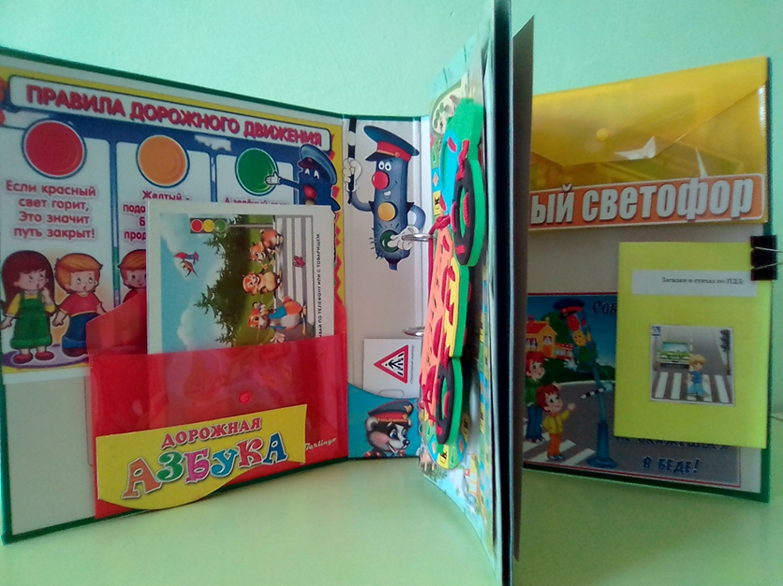

с. Арзгир
2018г.
Актуальность:
Актуальность данного пособия обусловлена статистикой свидетельствующей о росте детского дорожно-транспортного травматизма.
Важно не только оберегать ребенка от опасности, но и готовить его к встрече с возможными трудностями, формировать представление о наиболее опасных ситуациях, о необходимости соблюдения мер предосторожности, а так же прививать навыки безопасного поведения на улице и не только на улице.
Необходимо отметить, что в ДТП погибают дети дошкольного возраста в силу психофизиологических особенностей и негативного примера взрослых.
Аннотация:
Дидактическое пособие лэпбук «Правила дорожного движения» представляет собой картонную папку формата А3, обклеенную бумагой. На страницах папки имеются различные кармашки, карточки, в которых собрана информация по теме.
Пояснительная записка:
Дидактическое пособие лэпбук «Правила дорожного движения» предназначено для детей среднего и старшего дошкольного возраста, если содержание лэпбука пополнять и усложнять. В старшем дошкольном возрасте дети уже могут вместе с взрослыми участвовать в сборе материала: анализировать, сортировать информацию. Данное пособие является средством развивающего обучения, предполагает использование современных технологий: технологии организации коллективной творческой деятельности, коммуникативных технологий, технологии проектной деятельности, игровых технологий.
Цель:
- формировать систему знаний, умений и навыков детей по правилам дорожного движения.
- повторить и закрепить знания о светофорах и сигналов, довести до детей важность сигналов светофора.
- познакомить с правилами перехода проезжей части по регулируемому и нерегулируемому пешеходному переходу.
- знать и уметь классифицировать дорожные знаки: предупреждающие, запрещающие, предписывающие, знаки сервиса.
- развивать наблюдательность, самостоятельность мышления, внимательность на дорогах.
Задачи:
Образовательные:
- познакомить детей с правилами дорожного движения, строением улицы и дорожными знаками, предназначенными для водителей и пешеходов;-Научить детей предвидеть опасное событие, уметь по возможности его избегать, а при необходимости действовать;
Развивающие:
- развивать осторожность, внимательность, самостоятельность, ответственность и осмотрительность на дороге;-Стимулировать познавательную активность, способствовать развитию коммуникативных навыков; Речевые:
- способствовать развитию речи детей, пополнению активного и пассивного словаря детей.
- развивать связную речь;
Воспитательные:
- воспитывать навыки личной безопасности и чувство самосохранения;-Воспитывать чувство ответственности.
В лэпбуке собраны материалы о ПДД для развивающих занятий с детьми дошкольного возраста.
1. Стихи о дорожных знаках.
Данный раздел представлен в виде карточек, на страницах которых подобраны стихотворения о знаках ПДД. Цель: учить детей различать дорожные знаки; привитие навыков безопасного поведения на дорогах.
2. Раскрась автомобили. Данный раздел представляет раскраски с изображением автомобилей и знаков ПДД.
3. Физ. минутки по ПДД. Данный раздел представляет кармашек, в котором лежат карточки с физ. минутками. Физ. минутки меняются по возрастным группам. Цель: активно изменить деятельность детей и взрослых, и этим ослабить наступающее утомление, а затем снова переключить ребенка и себя на продолжение занятий.
4. Веселые вопросы. Данный раздел представляет вкладыш, на страницах которого подобраны веселые вопросы по ПДД (викторины). Этот кармашек постоянно обновляется новыми викторинами. Цель: уточнить представления о транспорте и правилах дорожного движения; активизировать процессы мышления, внимания и речи детей; воспитывать сообразительность и находчивость
5. Варианты игры с дорожными знаками: Дидактическая игра «Кто быстрее найдет свои знаки» Цель: Развитие памяти, объяснительной речи.
Благодаря этой форме работы дети многое узнали о ПДД, знают и с удовольствием читают наизусть стихи о дорожных знаках, рассуждают над смыслом поговорок и пословиц о ПДД, придумывают загадки о ПДД, знают правила дорожного движения. Работа с лэпбуком позволила разнообразить работу и повысила познавательный интерес у детей.
Почему мы выбрали форму - лэпбук?
Лэпбук – новая интерактивная форма организации образовательной деятельности для развития познавательной активности детей и развития самостоятельности.
1. Он помогает ребенку по своему желанию организовать информацию по изучаемой теме и лучше понять и запомнить материал.
2. Это отличный способ для повторения пройденного. В любое удобное время ребенок просто открывает лэпбук и с радостью повторяет пройденное, рассматривая сделанную своими же руками книжку.
3. Дети учатся самостоятельно собирать и организовывать информацию.
4. Лэпбук хорошо подходит для занятий в группах, где одновременно будут заняты несколько детей. Можно выбрать задания под силу каждому (одним–кармашки с карточками или фигурками по данной теме, а другим детям –задания, подразумевающие умение писать и т. д.) и сделать такую коллективную книжку.
5. И создание лэпбука - это просто интересно!

